جامعة العربي بن مهيدي – أم البواقي
University of Larbi BenM’hidi – Oum El Bouaghi
كلية علوم الارض و الهندسة المعمارية
Faculty of Earth Sciences and Architecture
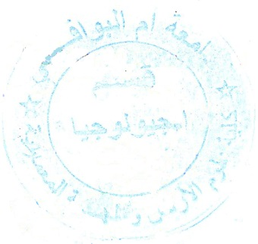
قسم الجيولوجيا
Department ofGeology

رزنامة الامتحانات التعويضية : الدورة1-
ExamsProgram: 1st session2025/2026

السنة الاولى ليسانس
Bachelor’s first year
n° | Nom et Prénom de l’étudiant | Module | Chargé du cours | Date | Horaire
01 | Abaidia Fouad | Géomorphologie | Dr. Bouroubi | lundi  26-01-2026 | 09^{h}30-11^{h}00

يجب على كل طالب احضار بطاقة الطالب خلال فترة الامتحانات
Each student must bring his student card during the exam period

Chaque étudiant doit apporter sa carte d'étudiant pendant la période d'examen

